От чего зависят способности к запоминанию?
И, самое главное можно ли развить память ребенка?
Родители часто недоумевают, почему их малыш с трудом разучивает стишок, который задали к празднику, а полюбившиеся песенки или стихи запоминает легко и может повторять их бесконечно?
Развитие памяти заключается в качественных изменениях процессов памяти и в трансформации содержания фиксируемого материала.
Это очень важно для детей, и в повседневной жизни, и в учебе. Недаром при оценке интеллектуальной готовности ребенка к школе одним из важнейших критериев является его развитая память. Ведь это предпосылка к успешному и разностороннему познанию мира, усвоению новой информации.
Чем больше внимания родители уделяют развитию различных видов памяти, внимания и воображения малыша, тем выше интеллектуальный потенциал их ребенка. Именно поэтому во все наиболее действенные методики раннего интеллектуального развития обязательно включаются упражнения и игры на развитие всех видов памяти.

Что такое память?
Это отражение прошлого опыта. Она основана на трех процессах - запоминании, сохранении и воспроизведении.
Процесс сохранения информации в памяти состоит из двух важных моментов - это сохранение памятного следа и связей в мозге. Благодаря запоминанию и сохранению, становится возможным воспроизведение информации, а так же ее узнавание (припоминание).
Воспроизведение - процесс появления в сознании ранее воспринятой информации, выполнение заученных движений. При воспроизведении, образы, закрепленные в памяти, «оживают» быстро без вспомогательной, опорной информации. Так, например, когда человеку объясняют, как пройти куда-либо, то помимо названия улицы и номера дома, сообщают различную дополнительную информацию, что на пути попадется магазин, школа, светофор. Когда он в следующий раз идет по тому же адресу, то для поиска нужного объекта вспомогательная информация не требуется, припоминание происходит быстрее. Это и называется хорошей памятью. Но чтобы добиться буквально автоматического воспроизведения нужной информации, необходимо неоднократное ее повторение.

Виды проявления памяти чрезвычайно многообразны.
В основу видовой классификации памяти положены три основных критерия (признака):
1.Объект запоминания. В зависимости от того, что именно воспринимает и воспроизводит человек, различают четыре основных вида памяти: наглядно-образная, способствующая хорошему запоминанию лиц, звуков, цветов, форм предметов и так далее; словесно-логическая (или словесно-смысловая), при которой информация запоминается на слух; двигательная (моторная) – память движений и эмоциональная память, при которой запоминаются пережитые чувства, эмоции и события.
2. Степень волевой регуляции памяти. По этому признаку память делится на произвольную(которая используется, если нужно запомнить что-либо и сам процесс требует усилий от человека) и непроизвольную ( задача запоминания не ставится, это происходит само собой )
3. Длительность. сохранения информации в памяти По этому критерию память разделяется на кратковременную и долговременную. От чего зависят способности к запоминанию?
Здесь существует несколько факторов:
· возраст – чем старше ребенок, тем лучше у него работает память.
· накопленный багаж знаний – память развивается с увеличением объема знаний.
· уровень умственных способностей – чем больше малыш умеет делать, чем активнее он размышляет над чем-либо, тем больше он в состоянии запомнить. По мере взросления ребенка развиваются его умственные способности, и с ними вместе развивается память.

Особенности памяти дошкольника.
Дошкольный возраст характеризуется интенсивным развитием способности к запоминанию и воспроизведению. Память дошкольников носит в основном непроизвольный характер. Малыши еще не умеют ставить перед собой задачу запомнить и не воспринимают такое задание от взрослых. Непроизвольно запечатлевается тот материал, который включен в активную деятельность. Запоминание и припоминание происходят независимо от воли и сознания ребенка и зависят от характера его деятельности. Именно поэтому новые знания должны иметь для крохи какое-то значение – чем больше эта информация соприкасается с его интересами, тем легче он ее запомнит. Приемы запоминания и припоминания ребенок не изобретает сам, их организует взрослый. Объем запоминаемого будет зависеть от состояния зрительного и слухового восприятия и внимания. Поэтому с раннего возраста необходимо развивать у детей эти способности и речь, чтобы способствовать развитию всех видов памяти.
В дошкольный период память развивается очень интенсивно, поскольку дети начинают задавать множество вопросов и получают огромное количество информации. В этот период по скорости развития она опережает другие способности. Вот чем объясняется легкость, с которой 3-6 летние детишки запоминают стишки, сказки, считалки, загадки, а также все необычное и красочное. Элементы произвольной памяти появляются у ребенка к концу дошкольного детства в тех ситуациях, когда малыш ставит перед собой задачу запомнить и вспомнить. Это желание надо всячески поощрять, учить кроху запоминанию с помощью игр и упражнений, контролировать правильность усвоения информации.

Как развивать память у ребенка?
Кроме реализации всех общих условий, способствующих развитию памяти, стимулировать этот процесс помогут специальные упражнения и игры. Как только малыш произнес первые слова, с ним можно обсуждать все, что происходит вокруг: что видели на прогулке, чем занимались утром, что кушали на завтрак, с какими игрушками возились в песочнице. Сначала, конечно, перечислять все это будут взрослые, но постепенно кроха присоединится к игре.
Чтение книг, заучивание стихов, разгадывание загадок, головоломок, ребусов - все это помимо общего развития, прекрасно развивает память. Читая с малышом книгу или заучивая стишок, мы тем самым развиваем его словесно-смысловую память. Особое внимание стоит обратить на то, что при чтении дети обычно следят за сюжетом, пропуская подробности и описание персонажей, явлений, поэтому читать им одну и ту же сказку, стишок, рассказ придется неоднократно. Затем можно задавать вопросы о прочитанном: что происходило в сказке? Кто что делал? Как выглядел? Что плохо, что хорошо? и т.д. Важно, чтобы ребенок рассказывал об описываемых событиях последовательно и логично. С этим способом развития памяти слишком поторопиться просто невозможно – уже в 1,5-2 года дети с удовольствием перечисляют героев стишка или сказки. К 5 годам задачу можно усложнить, побуждая малыша пересказывать рассказы.

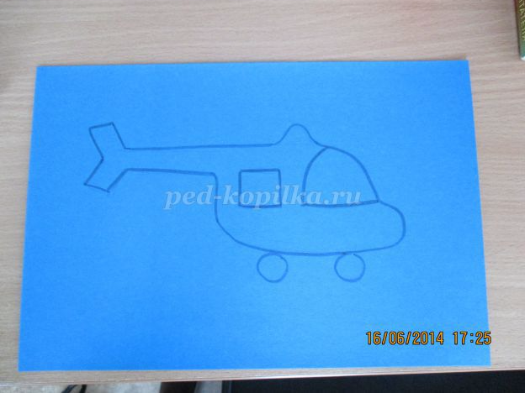
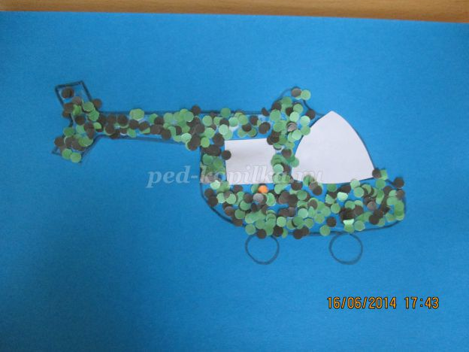

С 23 Февраля
Поздравляю папу я.
Пускай будет самым сильным,
Мой папулечка любимый!
